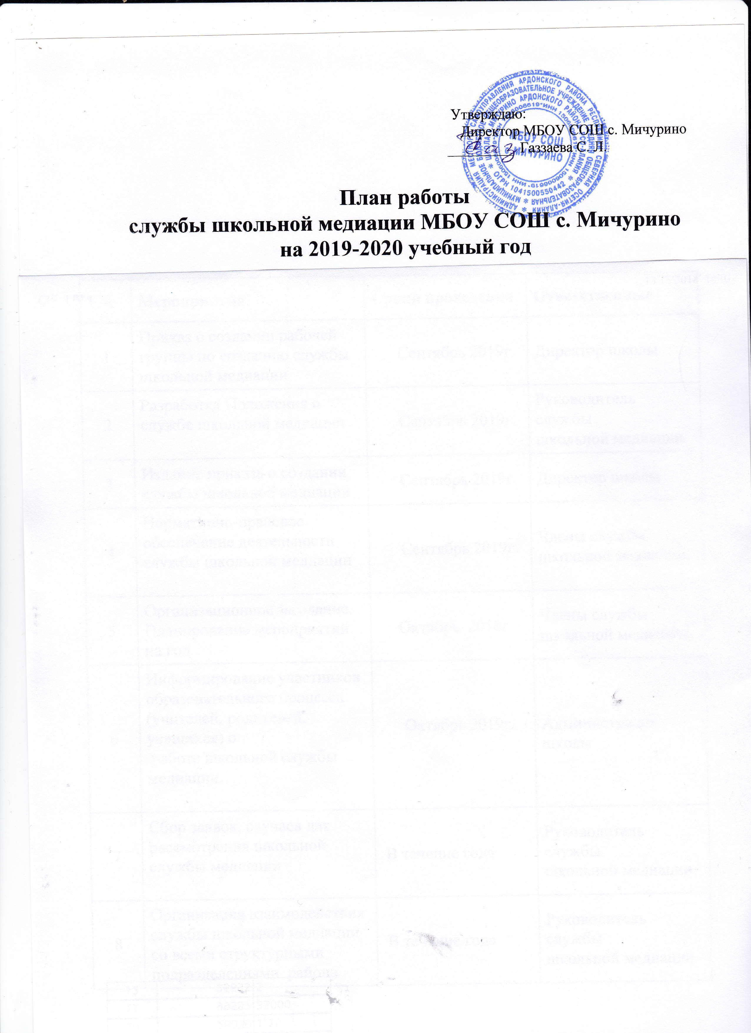

План работы
службы школьной медиации МБОУ СОШ с. Мичурино
на 2019-2020 учебный год

№ | Мероприятия | Сроки проведения | Ответственные
1 | Приказ о создании рабочей группы по созданию службы школьной медиации | Сентябрь 2019г. | Директор школы
2 | Разработка Положения о службе школьной медиации | Сентябрь 2019г. | Руководитель службы  школьной медиации
3 | Издание приказа о создании службы школьной медиации | Сентябрь 2019г. | Директор школы
4 | Нормативно-правовое обеспечение деятельности  службы школьной медиации | Сентябрь 2019г. | Члены службы школьной медиации.
5 | Организационное заседание. Планирование мероприятий на год | Октябрь 2018г. | Члены службы школьной медиации.
6 | Информирование участников  образовательного процесса  (учителей, родителей, учащихся) о  работе школьной службы  медиации. | Октябрь 2019г. | Администрация школы
7 | Сбор заявок, случаев для рассмотрения школьной службы медиации | В течение года | Руководитель службы  школьной медиации
8 | Организация взаимодействия службы школьной медиации со всеми структурными подразделениями района (КДН, организациями системы профилактики безнадзорности и правонарушений, опеки и попечительства, дополнительного образования) | В течение года | Руководитель службы  школьной медиации
9 | Обучение специалистов службы школьной медиации | По графику | Руководитель службы  школьной медиации
10 | Индивидуальное и групповое консультирование по вопросам прав ребенка | В течение года | Классные руководители на классных часах и индивидуально
11 | Организация информационных просветительских мероприятий для педагогических работников по вопросам школьной медиации | Ноябрь 2019 г. | Администрация школы
12 | Проведение классных часов на тему: «Разрешение конфликтных ситуаций в школе» в 5-11 классы | В течение года | Классные руководители
13 | Психологические игры на сплоченность в 1-4 классах. | в течение года  (по запросу) | Классные руководители  Психолог приглашенный
14 | Проведение классных часов в начальных классах на тему: «Расскажи о своем друге». | В течение года | Классные руководители
15 | Анкетирование обучающихся 5 – 11 классов по выявлению причин конфликтов | Декабрь 2019г. | Классные руководители
16 | Сотрудничество с Советом профилактики школы | В течение года | Члены службы школьной медиации
17 | Размещение информации о работе службы школьной медиации на школьном сайте | Октябрь 2019г. | Администратор школьного сайта
18 | Размещение информации о работе службы школьной медиации на информационном стенде | Октябрь 2019г. | Руководитель службы  школьной медиации
19 | Работа службы по разрешению поступающих конфликтных ситуаций. Ведение регистрационного журнала для дальнейшего мониторинга | В течение года | Руководитель службы  школьной медиации
20 | Разработка:  «Памятки для медиатора»  «Памятки для педагога» | Октябрь 2019г. | Члены службы школьной медиации
21 | Подведение итогов работы службы школьной медиации за год | Май 2020г. | Члены службы школьной медиации

